Молекулярная структура окта(трифторметилфенил)порфиразина магния в газовой фазе
Жабанов Юрий Александрович
Аспирант
Ивановский государственный химико-технологический университет
кафедра физики, Иваново, Россия
E–mail: zhabanov@gmail.com

Молекулярная структура окта(трифторметилфенил)порфиразина магния (MgC₇₂H₃₂N₈F₂₄) в газовой фазе была исследована экспериментально методом синхронного электронографического / масс-спектрометрического эксперимента при температуре 667(5) К, а также с помощью квантово-химических расчетов методом DFT с использованием функционала B3LYP и валентно-трехэкспонентных базисных наборов.
Установлено, что молекула MgC₇₂H₃₂N₈F₂₄ имеет равновесную структуру симметрии D₄ с чередующейся ориентацией трифторметилфенильных заместителей (см. рис. 1), которая обеспечивает наибольшее возможное удаление трифторметильных групп друг от друга.
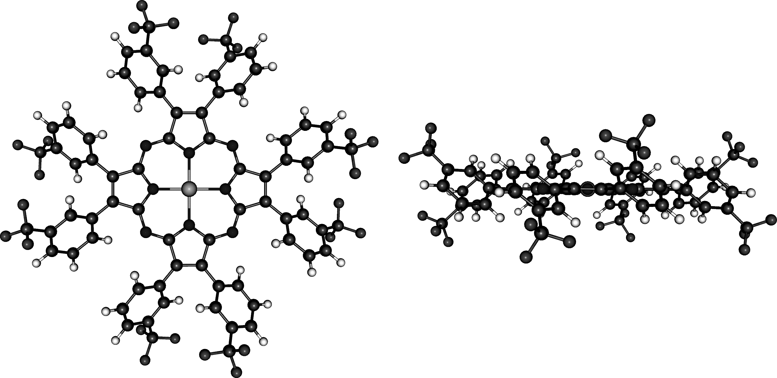
Рис. 1. Структура молекулы окта(трифторметилфенил)порфиразина магния (MgC₇₂H₃₂N₈F₂₄), вид параллельно (слева) и перпендикулярно (справа) плоскости макроцикла
Макроцикл порфиразина имеет структуру, близкую к плоской (отклонение значений двугранных углов от 180º – не более 3º). Двугранный угол между плоскостями фенильных колец и пиррольных фрагментов составляет 27º. Межъядерное расстояние r_{e}(Mg-N) = 1.955(13) Å (расчетное значение – 1.986 Å).
Работа выполнена при финансовой поддержке РФФИ (проект № 10-03-00884а).

